**Тест по ПДД для 5-9 классов**

**1. В каких случаях можно переходить проезжую часть, не спускаясь в подземный переход?**

1. При отсутствии транспорта.
2. Если есть подземный переход, переходить нужно только по нему.
3. Если опаздываешь в школу.

2. Разрешается ли пешеходам переходить через дорогу, если нет пешеходного перехода?

1. Запрещается, необходимо дойти до ближайшего светофора.
2. Разрешается переходить дорогу, где она хорошо просматривается в обе стороны при отсутствии в зоне видимости пешеходного перехода или перекрестка.

3. В каком месте разрешается пешеходам пересекать проезжую часть при отсутствии пешеходного перехода?

1. На участках, где она хорошо просматривается в обе стороны (при отсутствии в зоне видимости перехода или перекрестка), под прямым углом к краю проезжей части.
2. На перекрестках по линии тротуаров или обочин.
3. Во всех перечисленных местах.

**4. Сколько человек может ехать на велосипеде?**

1. Один;
2. 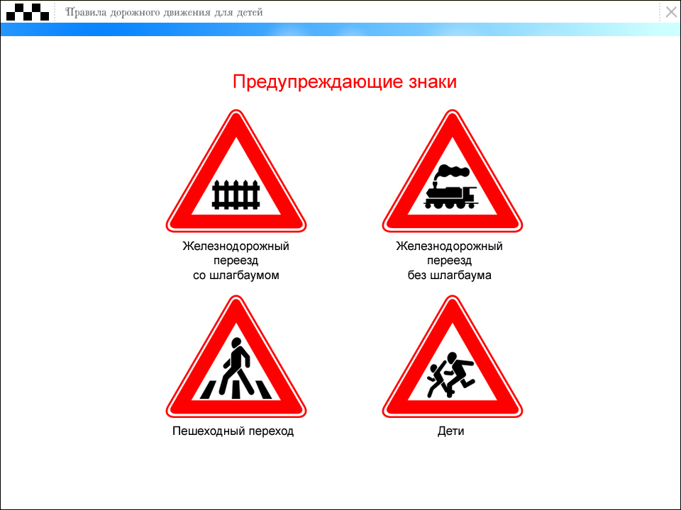Два;
3. Сколько поместится;
4. Один или два при наличии специального детского сиденья.

**5. Как называется этот знак?**

1. Железнодорожный переезд со шлагбаумом.
2. Железнодорожный переезд без шлагбаума.
3. Пешеходный переход.

**6. Каким правилам подчиняется человек, ведущий велосипед?**

1. правилам для водителей
2. правилам для пешеходов

**7. Если велосипедист нарушил правила дорожного движения, инспектор ДПС имеет право:**

1. Предупредить нарушителя
2. Оштрафовать нарушителя
3. Применить любую из этих санкций

**8. Как могут наказать человека, который портит дорожные знаки?**

1. Никак
2. Оштрафовать
3. Посадить в тюрьму

**9. От чего зависит длина тормозного пути автомобиля?**

1. От массы автомобиля
2. От скорости
3. От состояния дороги
4. От всех вышеперечисленных причин

**10. Имеет ли право пешеход переходить дорогу, если в основном светофоре включен зелёный сигнал, а в пешеходном – красный сигнал?**

1. Имеет право
2. Не имеет право

**11. Разрешается ли велосипедисту езда по пешеходному переходу?**

1. Разрешается. Если это не помешает пешеходам.
2. Не разрешается

**12. На тротуаре ведутся ремонтные работы. Как безопасно поступить в этой ситуации?**

1. Продолжить движение по проезжей части
2. Заблаговременно перейти на противоположную сторону улицы и идти по тротуару.

**14. Какие лица отнесены правилами к «участникам дорожного движения»?**

1. пешеходы
2. водители, пешеходы, пассажиры
3. дорожные рабочие, водители, пассажиры

[**https://banktestov.ru/test/76330**](https://banktestov.ru/test/76330)